课时作业(九)
[基础小题]
1．下列实例属于超重现象的是( )
A．汽车驶过拱桥顶端时
B．火箭点火后加速升空时
C．跳水运动员被跳板弹起，离开跳板向上运动时
D．体操运动员双手握住单杠吊在空中不动时
[解析] 发生超重现象时，物体的加速度方向竖直向上．汽车驶过拱桥顶端时，其向心加速度竖直向下指向圆心，汽车处于失重状态，A错误；火箭点火后加速升空，加速度竖直向上，处于超重状态，B正确；跳水运动员离开跳板向上运动时，只受重力，运动员处于完全失重状态，C错误；体操运动员握住单杠在空中不动时，运动员处于平衡状态，D错误．
[答案] B
2．天门山索道是世界上最长的高山观光索道，全长7455米．如图所示缆车正在运行中，假设上去、下来都要经过先加速再匀速后减速三个阶段，下列说法正确的是( )
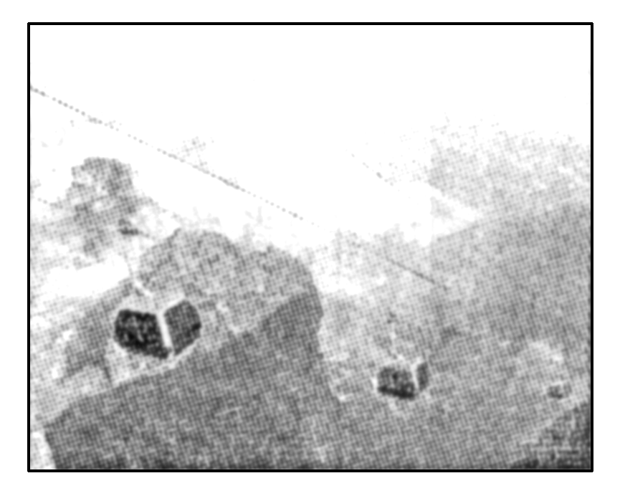
A．缆车上去时乘客始终处于失重
B．缆车下来时乘客始终处于失重
C．缆车上去时加速阶段乘客处于超重，减速阶段乘客处于失重
D．缆车下来时加速阶段乘客处于失重，减速阶段乘客处于超重
[解析] 缆车上去时加速阶段的加速度斜向上，乘客处于超重，减速阶段加速度斜向下，乘客处于失重，故A错误，C正确；缆车下来时加速阶段加速度斜向下，乘客处于失重，减速阶段加速度斜向上，乘客处于超重，故B错误，D正确．
[答案] CD
3．如图所示是某同学站在力传感器上做下蹲—起立的动作时记录的压力F随时间t变化的图线，由图线可知该同学( )
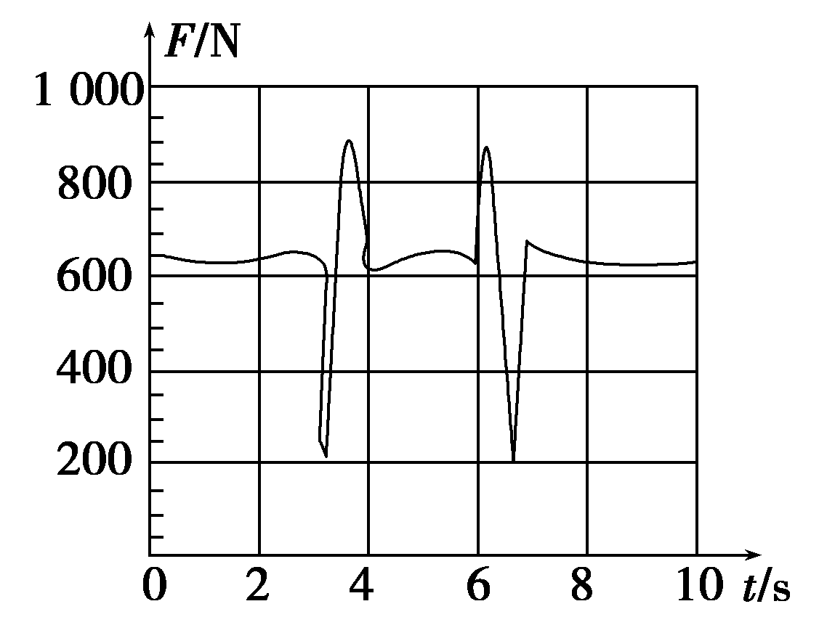
A．体重约为650 N
B．做了两次下蹲—起立的动作
C．做了一次下蹲—起立的动作，且下蹲后约2 s起立
D．下蹲过程中先处于超重状态后处于失重状态
[解析] 做下蹲—起立的动作时，下蹲过程中先向下加速后向下减速，因此先处于失重状态后处于超重状态，D错误；由图线可知，第一次下蹲4 s末结束，到6 s末开始起立．所以A、C正确，B错误．
[答案] AC
4．在升降电梯内的地面上放一体重计，电梯静止时，晓敏同学站在体重计上，体重计示数为50 kg，电梯运动过程中，某一段时间内晓敏同学发现体重计示数如图所示，在这段时间内下列说法中正确的是( )
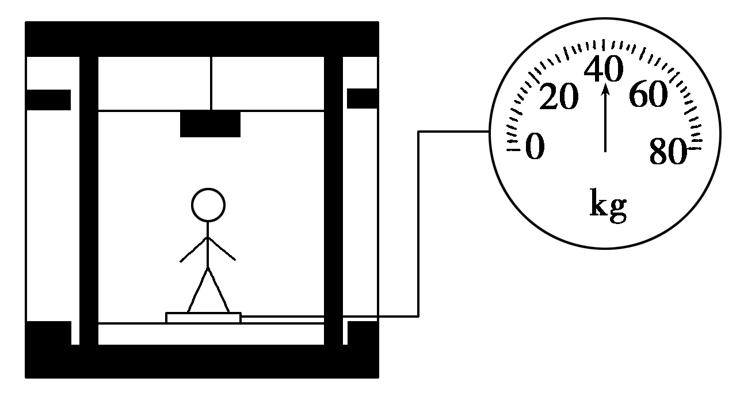
A．晓敏同学所受的重力变小了
B．晓敏对体重计的压力小于体重计对晓敏的支持力
C．电梯一定在竖直向下运动
D．电梯的加速度大小为，方向一定竖直向下
[解析] 晓敏在这段时间内处于失重状态，是由于晓敏对体重计的压力变小了，而晓敏的重力没有改变，A选项错；晓敏对体重计的压力与体重计对晓敏的支持力是一对作用力与反作用力，大小一定相等，B选项错；以竖直向下为正方向，有mg－F＝ma，即50g－40g＝50a，解得a＝，方向竖直向下，但速度方向可能是竖直向上，也可能是竖直向下，C选项错，D选项正确．
[答案] D
5．如下图所示．三个物块a、b、c置于光滑的水平面上，它们间用轻绳连在一起，恒力F作用在a上，当在b上再放上一小物块仍使三者一起滑动，则加上小物块前后绳中张力T₁、T₂如何变化( )
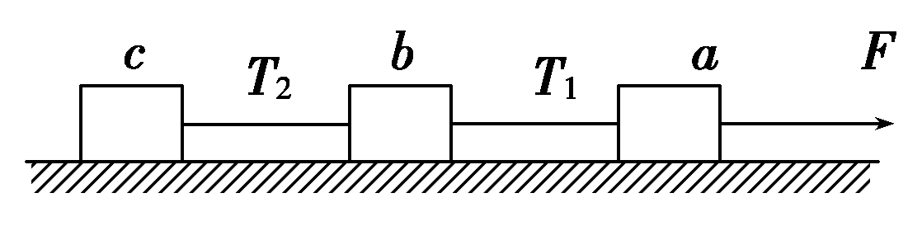
A．T₁、T₂均变小 B．T₁、T₂均变大
C．T₁变小，T₂变大 D．T₁变大，T₂变小

[解析] 将a、b、c看作一个整体，F不变，在b上放上小物块相当于整体质量增大，故加速度a减小．隔离分析a：F－T₁＝m₂a，a↓，T₁↑，隔离分析c：T₂＝m_{c}a，a↓，T₂↑，故D对．
[答案] D
6．如图所示，光滑水平面上放置质量分别为m、2m和3m的三个木块，其中质量为2m和3m的木块间用一不可伸长的轻绳相连，轻绳能承受的最大拉力为F_{T}.现用水平拉力F拉质量为3m的木块，使三个木块以同一加速度运动，则以下说法正确的是( )
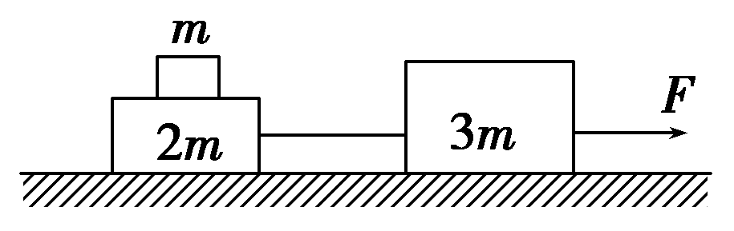
A．质量为2m的木块受到四个力的作用
B．当F逐渐增大到F_{T}时，轻绳刚好被拉断
C．当F逐渐增大到1.5F_{T}时，轻绳还不会被拉断
D．当轻绳刚要被拉断时，质量为m和2m的木块间的摩擦力为F_{T}
[解析] 质量为2m的木块受重力、地面的支持力、轻绳的拉力、木块m的压力和摩擦力五个力作用．选项A错误；当轻绳达到最大拉力F_{T}时，对m和2m整体，F_{T}＝3ma，再对三个木块整体，F＝(m＋2m＋3m)a，得到F＝2F_{T}，选项B错误，C正确；对木块m，由F_{f}＝ma，得到F_{f}＝F_{T}，选项D错误．
[答案] C
7．(2016·北京海淀一模)如图所示，一长木板在水平地面上运动，在某时刻(t＝0)将一相对于地面静止的物块轻放到木板上，已知物块与木板的质量相等，物块与木板间及木板与地面间均有摩擦，物块与木板间的最大静摩擦力等于滑动摩擦力，且物块始终在木板上．在物块放到木板上之后，木板运动的速度一时间图象可能是图中的( )
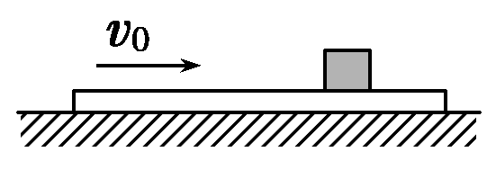
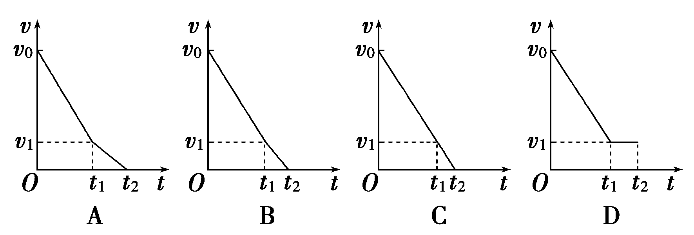
[解析] 放上小木块后，长木板受到小木块施加的向左的滑动摩擦力和地面向左的滑动摩擦力，在两力的共同作用下减速，小木块受到向右的滑动摩擦力作用，做匀加速运动，当两者速度相等后，可能以共同的加速度一起减速，直至速度为零，共同减速时的加速度小于木板刚开始运动时的加速度，故A正确，B、C错误；由于水平面有摩擦，故两者不可能一起匀速运动，D错误．
[答案] A
[必纠错题]
8．如图所示，在光滑水平面上放着紧靠在一起的A、B两物体，B的质量是A的2倍，B受到向右的恒力F_{B}＝2 N，A受到的水平力F_{A}＝9－2t(N)(t的单位是s)．从t＝0开始计时，则( )
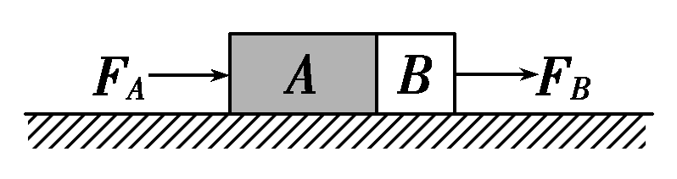
A．A物体在3 s末的加速度是初始时刻的
B．t>4 s后，B物体做匀加速直线运动
C．t＝4.5 s时，A物体的速度为零
D．t＞4.5 s后，A、B的加速度方向相反
[错解] 易错选C.
[错因分析] 本题的易错点在于许多同学不会分析临界条件．物理过程有先有后，在前一个物理过程与后一个物理过程之间存在的状态称之为临界状态，临界状态和一定的条件相对应，即临界条件．
[解析] 对于A、B整体据牛顿第二定律有F_{A}＋F_{B}＝(m_{A}＋m_{B})a，设A、B间的作用力为F_{N}，则对B据牛顿第二定律可得F_{N}＋F_{B}＝m_{B}a
解得F_{N}＝m_{B}－F_{B}＝(N)
当t＝4 s时F_{N}＝0，A、B两物体开始分离．此后B做匀加速直线运动，而A做加速度逐渐减小的加速运动，当t＝4.5 s时A物体的加速度为零而速度不为零．t>4.5 s后，A所受合外力反向，即A、B的加速度方向相反．当t＜4 s时，A、B的加速度均为a＝.综上所述，选项A、B、D正确．
[答案] ABD
[高考真题]
9．(2015·重庆理综，5)若货物随升降机运动的v－t图象如图所示(竖直向上为正)，则货物受到升降机的支持力F与时间t关系的图象可能是( )
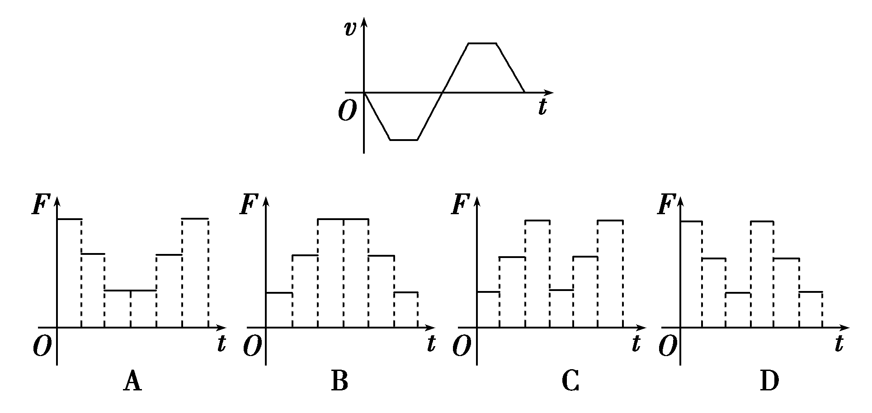
[解析] 由v－t图象可知：过程①为向下匀加速直线运动(加速度向下，失重，F<mg)；过程②为向下匀速直线运动(处于平衡状态，F＝mg)；过程③为向下匀减速直线运动(加速度向上，超重，F>mg)；过程④为向上匀加速直线运动(加速度向上，超重，F>mg)；过程⑤为向上匀速直线运动(处于平衡状态，F＝mg)；过程⑥为向上匀减速直线运动(加速度向下，失重，F<mg)．综合选项分析可知B选项正确．
[答案] B
10．(2015·江苏单科，6)一人乘电梯上楼，在竖直上升过程中加速度a随时间t变化的图线如图所示，以竖直向上为a的正方向，则人对地板的压力( )
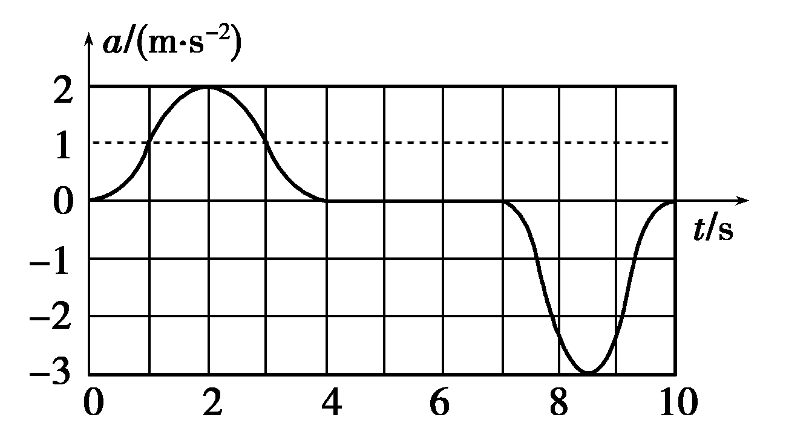
A．t＝2 s时最大 B．t＝2 s时最小
C．t＝8.5 s时最大 D．t＝8.5 s时最小
[解析] 由题图知，在上升过程中，在0～4 s内，加速度方向向上，F_{N}－mg＝ma，所以向上的加速度越大，电梯对人的支持力就越大，由牛顿第三定律可知，人对电梯的压力就越大，故A正确，B错误；由题图知，在7～10 s内加速度方向向下，由mg－F_{N}＝ma知，向下的加速度越大，人对电梯的压力就越小，故C错误，D正确．
[答案] D
[综合大题]
11．(2016·浙江台州中学高三期中)某同学为了测定木块与斜面间的动摩擦因数，他用测速仪研究木块在斜面上的运动情况，装置如图甲所示．他使木块以初速度v₀＝4 m/s的速度沿倾角θ＝30°的斜面上滑，紧接着下滑至出发点，并同时开始记录数据，结果电脑只绘出了木块从开始上滑至最高点的v－t图线如图乙所示．g取10 m/s².求：
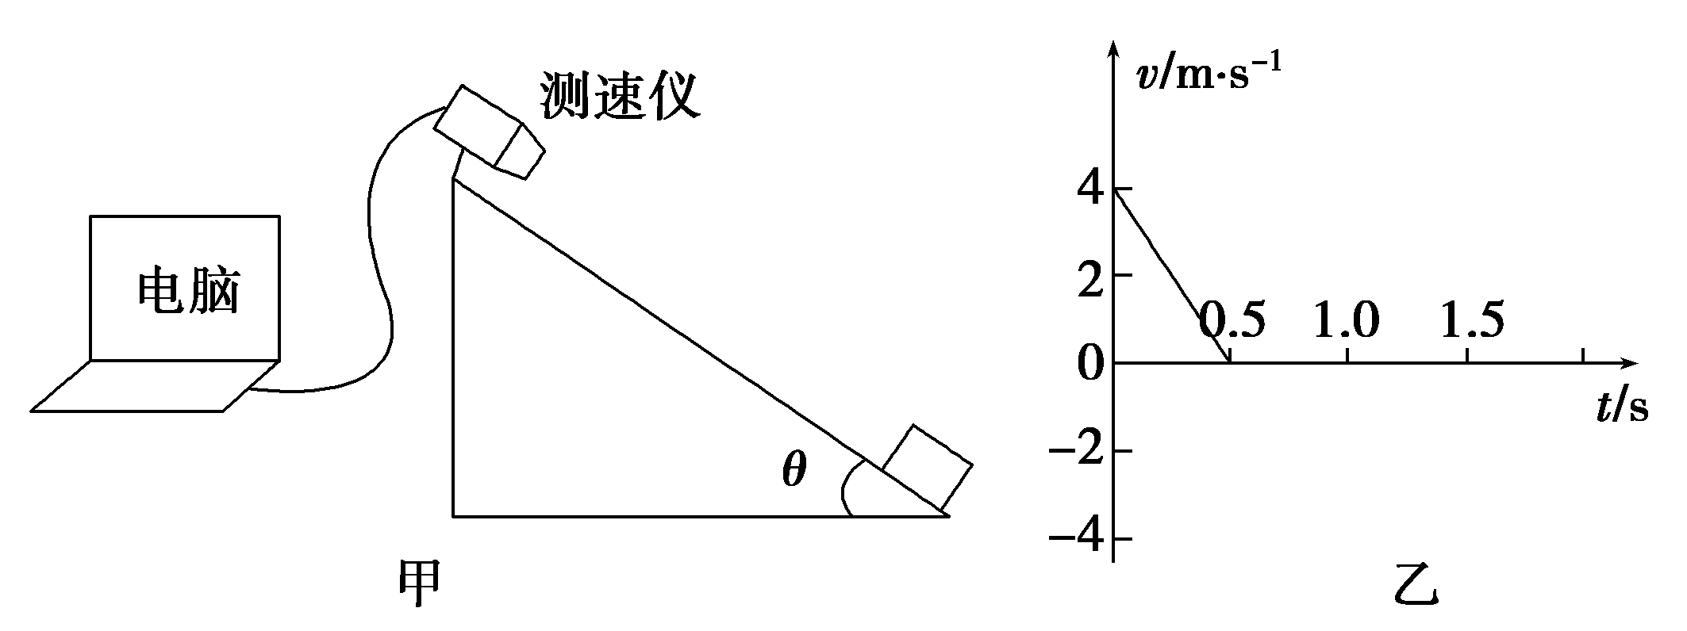
(1)上滑过程中的加速度的大小a₁；
(2)木块与斜面间的动摩擦因数μ；
(3)木块回到出发点时的速度大小v.
[解析] (1)由题图乙可知，木块经0.5 s滑至最高点
上滑过程中加速度的大小：a₁＝＝ m/s²＝8 m/s²

(2)上滑过程中：mgsin θ＋μmgcos θ＝ma₁
代入数据得μ＝＝0.34
(3)下滑的距离等于上滑的距离：
x＝＝ m＝1 m
下滑摩擦力方向变为向上，由牛顿第二定律F＝ma得：
下滑过程中：mgsin θ－μmgcos θ＝ma₂
解得：a₂＝gsin θ－μgcos θ＝10×－0.35×10× m/s²＝2 m/s²
下滑至出发点的速度大小为：v＝，
联立解得：v＝2 m/s.
[答案] (1)8 m/s² (2)0.34 (3)4 m/s
12．(2016·山东泰安高三上学期期中)如图所示，质量m＝1 kg的长木板A放在水平地面上，在木板的最右端放一质量也为m＝1 kg的物块B.木板与地面间的动摩擦因数μ₁＝0.2，物块与木板间的动摩擦因数μ₁＝0.1.现用一水平力F＝9 N作用在木板上，使木板由静止开始匀加速运动，经过t₁＝1 s，撤去拉力．最终物块没有滑离木板．设物块与木板间的最大静摩擦力等于滑动摩擦力．(g取10 m/s²)求：
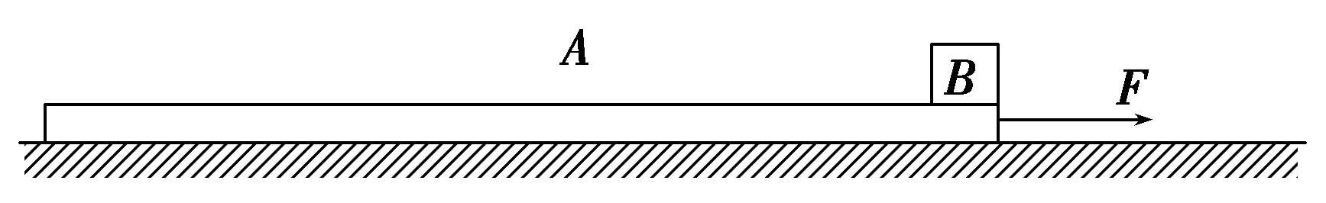
(1)撤去拉力时，木板的速度大小v₁.
(2)木板的最小长度L.
(3)物块最终与木板右端的距离s.
[解析] (1)若在时间t₁＝1 s内，物块与长木板一起运动，加速度为a，则
F－2μ₁mg＝2ma ①
因为μ₂mg<ma ②
说明物块在长木板上发生了相对滑动．
设撤去F时，长木板的速度为v_{板1}，物块速度为v_{块1}
对物块，μ₂mg＝ma_{块} v_{块1}＝a_{块}t₁ ③
对木板，F－μ₂mg－μ₁2mg＝ma_{板1} v_{板1}＝a_{板1}t₁ ④
代入数据解得v_{板1}＝4 m/s v_{块1}＝1 m/s ⑤
(2)撤去F后，物块继续加速，加速度大小不变．木板做减速运动，设木板的加速度a_{板2}
μ₂mg＋μ₁2mg＝ma_{板2} ⑥
设再经过t₂时间二者速度相同，设此速度大小为v，则
v＝v_{块1}＋a_{块}t₂ v＝v_{板1}－a_{板2}t₂ ⑦
解得t₂＝0.5 s v＝1.5 m/s ⑧
在t₁和t₂时间内，物块和木板的位移分别为
x_{块1}＝(t₁＋t₂) ⑨
x_{板1}＝t₁＋t₂ ⑩
木板的长度至少为L＝x_{板1}－x_{块1} ⑪
代入数据解得L＝2.25 m ⑫
(3)达到相同速度后，物块和木板均做匀减速运动，直至停止．物块相对木板向右运动．物块的加速度大小仍为a_{块}，木板的加速度大小a_{板3}
μ₁·2mg－μ₂mg＝ma_{板3} ⑬
此过程中物块和木板的位移分别为
x_{块2}＝ x_{板2}＝ ⑭
由几何关系知x_{块2}＋s＝x_{板2}＋L ⑮
代入数据解得s＝1.5 m.
[答案] (1)4 m/s (2)2.25 m (3)1.5 m

